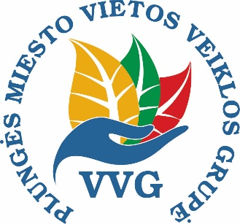

PLUNGĖS MIESTO VIETOS VEIKLOS GRUPĖS
VISUOTINIS NARIŲ SUSIRINKIMAS
2026-02-11

Vieta: Plungės rajono savivaldybės III aukšto salėje, Vytauto g. 12, Plungė
DARBOTVARKĖ

Pradžia 16:00 val.
1. | Dėl Plungės miesto VVG visuotinio narių susirinkimo darbotvarkės patvirtinimo.
2. | Dėl Plungės miesto 2023–2029 metų vietos plėtros strategijos kvietimų Nr. 11-615-K „Prevencinių priemonių, mažinančių nepalankioje padėtyje esančių gyventojų grupių socialinę atskirtį, didinančių jų socializaciją ir integraciją įgyvendinimas“, Nr. 11-616-K „Neformalių iniciatyvų skirtų bendruomenės verslumui didinti įgyvendinimas“ ir Nr. 11-617-K „Jauno verslo iniciatyvų padedančių vietoje spręsti pažeidžiamų grupių atskirties problemas, įgyvendinimas“ projektų įgyvendinimo planų bendrųjų ir prioritetinių naudos ir kokybės vertinimo kriterijų patvirtinimo.
3. | Dėl Plungės miesto 2023-2029 m. vietos plėtros strategijos projektų atrankos ir finansavimo sąlygų gairių pareiškėjams, teikiantiems projektų įgyvendinimo planus pagal kvietimus Nr. 11-615-K „Prevencinių priemonių, mažinančių nepalankioje padėtyje esančių gyventojų grupių socialinę atskirtį, didinančių jų socializaciją ir integraciją įgyvendinimas“, Nr. 11-616-K „Neformalių iniciatyvų skirtų bendruomenės verslumui didinti įgyvendinimas“ ir Nr. 11-617-K „Jauno verslo iniciatyvų padedančių vietoje spręsti pažeidžiamų grupių atskirties problemas, įgyvendinimas“ patvirtinimo.
4. | Dėl kvietimų Nr. 11-615-K, Nr. 11-616-K ir Nr. 11-617-K teikti projektų įgyvendinimo planus (PĮP) formų patvirtinimo.
5. | Dėl Bendruomenės inicijuotos vietos plėtros kvietimų plano supažindinimo.
6. | kiti klausimai.

Dalyviai: Plungės miesto VVG nariai, darbuotojai.

